TRƯỜNG ĐẠI HỌC PHENIKAA
KHOA HỆ THỐNG THÔNG TIN

BÁO CÁO BÀI TẬP LỚN
CSE703093: AN TOÀN PHẦN MỀM
PHƯƠNG PHÁP KIỂM THỬ THEO FUZZING
CHO HỆ THỐNG BÁN HÀNG
Giảng viên: ThS. Vũ Quang Dũng
STT | Họ và tên | Mã số sinh viên | Lớp
1 | Nguyễn Thị Huyền Trang | 23010181 | CNTT2

Năm học: 2026 - 2027
MỤC LỤC
Cập nhật trường để hiển thị nội dung và số trang.
DANH MỤC BẢNG
Cập nhật trường để hiển thị nội dung và số trang.
DANH MỤC HÌNH
Cập nhật trường để hiển thị nội dung và số trang.

THÔNG TIN THÀNH VIÊN VÀ PHÂN CÔNG CÔNG VIỆC
Bảng 1. Phân công công việc của các thành viên
Thành viên | Phạm vi và công việc | Sản phẩm bàn giao
Nguyễn Thị Quỳnh Anh  23010147-K17_CNTT2 | Excel Auth/Login và Users/Admin. Chuẩn hóa ID, mục tiêu, seed/input, dữ liệu hợp lệ/sai định dạng, expected result, oracle và trạng thái: đã chạy, chưa chạy, bị loại, có finding. Hỗ trợ chạy ca thiếu/sai kiểu thông tin đăng nhập, chuỗi dài, đăng nhập sai, truy cập sai quyền; ghi HTTP/response/evidence. Chọn 3–5 testcase; viết nghiệp vụ Authentication, Authorization, Confidentiality và kết quả Auth/User. Không phụ trách sửa chính các fuzzer. | Module_Auth_Login_spec.xlsx; Module_Users_Admin_spec.xlsx; danh sách ca đã/chưa chạy hoặc bị loại; evidence bất thường; nội dung báo cáo Auth/User.
Trần Xuân Thành  23010160 -K17_CNTT2 | Excel Product và đặc tả nghiệp vụ Order/Create: tạo/sửa/xóa sản phẩm, tên/giá/số lượng bắt buộc, giá âm/sai kiểu, lượng âm/quá lớn, tổng tiền và sản phẩm không tồn tại. Chuẩn hóa expected result; đối chiếu code thực chạy; đánh dấu ca chưa có oracle tự động. Viết thiết kế testcase, seed/mutation/oracle và kết quả Product/Order; thống kê tổng/đã chạy/chưa chạy/finding/trùng/bị loại. | Module_Products_Manage_spec.xlsx; đặc tả và expected result của Module_Orders_Create_spec.xlsx; bảng thống kê; nội dung báo cáo Product/Order.
Nguyễn Thị Huyền Trang  23010181- K17_CNTT2 | Code và toàn bộ kỹ thuật fuzzing: blackbox, coverage-guided, concolic/whitebox, vận hành campaign, evidence, replay, tổng hợp và loại trùng finding, tích hợp kết quả. Kiểm tra seed/mutation/request/oracle, trace, solver SAT/UNSAT và model xác nhận qua API. Viết kiến trúc, phương pháp, runtime, giới hạn, demo và bảng số liệu cuối. | Code fuzzer/harness; report campaign và evidence; kết quả ba kỹ thuật; bảng finding gom nhóm; phần kỹ thuật báo cáo; kịch bản demo.

1. Giới thiệu và mục tiêu

1.1. Bối cảnh
Hệ thống bán hàng tiếp nhận và xử lý nhiều loại dữ liệu do người dùng cung cấp, bao gồm thông tin đăng nhập, hồ sơ tài khoản, thông tin sản phẩm và đơn hàng. Những dữ liệu này được truyền đến server thông qua các API và ảnh hưởng trực tiếp đến quá trình xác thực, phân quyền, cập nhật dữ liệu và tính toán giá trị đơn hàng. Vì vậy, việc kiểm tra đầu vào cần bảo đảm cả định dạng dữ liệu lẫn các ràng buộc nghiệp vụ.
Một request có thể hợp lệ về cú pháp JSON nhưng vẫn chứa dữ liệu không phù hợp, chẳng hạn trường số nhận giá trị chuỗi, đơn hàng thiếu thông tin bắt buộc, số lượng sản phẩm âm hoặc tổng tiền không khớp với danh sách sản phẩm. Bên cạnh đó, một request có dữ liệu hợp lệ vẫn có thể không được phép thực hiện nếu người gửi chưa đăng nhập hoặc không có quyền đối với tài nguyên. Nếu các điều kiện này không được kiểm soát đầy đủ tại server, hệ thống có thể chấp nhận dữ liệu sai, cho phép thao tác vượt quyền hoặc trả về thông tin lỗi nội bộ.
Kiểm thử bằng một tập dữ liệu cố định giúp xác nhận những tình huống đã dự kiến, nhưng khó khảo sát hết các biến thể đầu vào và đường xử lý. Fuzzing bổ sung khả năng khám phá bằng cách tự động tạo nhiều input khác nhau từ dữ liệu ban đầu, sau đó quan sát phản hồi của chương trình. Phương pháp này hỗ trợ phát hiện những trường hợp chưa được mô tả đầy đủ trong testcase hoặc khó nhận ra khi kiểm thử thủ công.
Trong báo cáo, dữ liệu được sinh từ seed và biến đổi bằng các phép mutation. Các bất thường được đánh giá bằng oracle, lưu cùng bằng chứng thực thi và kiểm tra khả năng tái hiện. Cách tiếp cận này giúp kết quả kiểm thử có thể truy vết từ input đến hành vi quan sát được, thay vì chỉ dựa vào mã HTTP hoặc thông báo lỗi riêng lẻ.

1.2. Mục tiêu
Mục tiêu thực nghiệm là xây dựng pipeline tích hợp ba kỹ thuật: blackbox fuzzing, coverage-guided fuzzing và concolic/whitebox có giới hạn. Pipeline hỗ trợ các bước từ chuẩn bị dữ liệu, sinh input, thực thi request, đánh giá kết quả đến lưu report và evidence cho từng campaign.
Blackbox fuzzing được sử dụng để khám phá hành vi của API thông qua dữ liệu gửi vào và phản hồi nhận được. Coverage-guided fuzzing sử dụng thông tin về các dòng mã đã thực thi để lựa chọn input cho những lượt khảo sát tiếp theo. Concolic/whitebox kết hợp đường đi quan sát được với mô hình điều kiện nhánh, sử dụng Z3 để tìm input có khả năng dẫn chương trình sang hướng xử lý khác. Mỗi kỹ thuật được trình bày cùng cấu hình, cách áp dụng và giới hạn của kết quả.
Một mục tiêu khác là xây dựng cách ghi nhận và phân loại kết quả nhất quán. Báo cáo phân biệt lượt phát hiện bất thường (finding occurrence), nhóm triệu chứng, lỗi phản hồi HTTP và lỗi gốc. Những input quan trọng được lưu kèm response, ngữ cảnh xác thực và thông tin thực thi cần thiết để phục vụ replay. Việc chạy lại giúp kiểm tra tính ổn định của hành vi và làm rõ ảnh hưởng của trạng thái dữ liệu đến kết quả.
Cuối cùng, số liệu thực nghiệm được liên hệ với ID testcase và yêu cầu trong Excel để đối chiếu giữa đặc tả và hành vi thực tế. Qua đó, nhóm xác định những trường hợp đã có bằng chứng thực thi, những trường hợp chưa được kiểm tra và những nội dung cần bổ sung oracle. Kết quả tổng hợp cũng là cơ sở để lựa chọn ví dụ tiêu biểu, xây dựng kịch bản demo và đề xuất hướng cải thiện hệ thống.

1.3. Phạm vi thực hiện
Thực nghiệm tập trung vào các API đăng nhập, cập nhật người dùng, tạo và sửa sản phẩm, tạo đơn hàng và cập nhật trạng thái đơn hàng trong môi trường node_harness_stub. Dữ liệu kiểm thử bao gồm thông tin xác thực, các trường bắt buộc, giá trị sai kiểu, giá trị biên và những trường liên quan đến giá, số lượng, tổng tiền hoặc trạng thái nghiệp vụ.
Blackbox sử dụng HTTP trên localhost để gửi request đến ứng dụng mô phỏng. Coverage-guided và concolic thực thi request qua Node harness nhằm thu thập thêm thông tin về độ phủ và đường đi của chương trình. Môi trường sử dụng datastore trong bộ nhớ và model mô phỏng, giúp chủ động khởi tạo dữ liệu và quan sát kết quả. Tuy nhiên, hành vi này chưa phản ánh đầy đủ cơ sở dữ liệu, dịch vụ tích hợp và điều kiện vận hành của hệ thống triển khai thực tế.
Phần concolic được giới hạn ở trường totalAmount của thao tác tạo đơn với tám đại diện JSON. Các trường còn lại được giữ theo seed hợp lệ để tập trung khảo sát những nhánh liên quan đến trường này. Đây là mô hình symbolic được xây dựng cho một phạm vi cụ thể, chưa phải cơ chế thực thi tượng trưng tự động cho toàn bộ mã JavaScript.
Độ phủ trong thực nghiệm được thu theo dòng mã, có thể bao gồm cả bước khởi tạo và chuẩn bị môi trường. Số dòng được thực thi không đại diện cho toàn bộ branch/edge coverage và không tự chứng minh các yêu cầu nghiệp vụ đã được kiểm tra đầy đủ. Tương tự, kết quả SAT hoặc UNSAT chỉ được diễn giải trong miền dữ liệu và điều kiện đường đi đã mô hình hóa.
Các kết luận được giới hạn theo bằng chứng hiện có. Báo cáo không xem HTTP 5xx là bằng chứng tiến trình bị crash, không khẳng định lỗi bộ nhớ khi chưa có công cụ đo phù hợp và không gán PASS cho testcase chưa được thực thi. Những kết quả có phụ thuộc trạng thái hoặc chưa đủ điều kiện tái hiện được ghi rõ để tránh suy rộng vượt quá phạm vi kiểm thử.

1.4. Tổ chức nội dung
Sau phần giới thiệu, báo cáo mô tả hệ thống kiểm thử, các thành phần triển khai và luồng dữ liệu giữa bộ sinh input, API, harness và oracle. Phần phương pháp trình bày cách chuẩn bị seed, thực hiện mutation và áp dụng lần lượt blackbox, coverage-guided và concolic/whitebox.
Phần kết quả tổng hợp số liệu theo từng campaign, phân tích các hành vi bất thường tiêu biểu và giải thích sự khác biệt giữa số input, lượt finding và nhóm triệu chứng. Quy trình lưu evidence và replay được trình bày để người đọc có thể kiểm tra nguồn số liệu và hiểu cơ sở của từng nhận định.
Phần cuối thảo luận những giới hạn của môi trường mô phỏng, phương pháp đo và phạm vi tự động hóa; đồng thời đề xuất hướng cải thiện. Hướng dẫn cài đặt, chạy lại và kịch bản demo được cung cấp để hỗ trợ tái hiện thực nghiệm.

2. Mô tả hệ thống kiểm thử
Hệ thống kiểm thử được tổ chức thành các thành phần chính gồm bộ điều phối Python, tập seed JSON, ứng dụng Express mô phỏng, bộ thu thập coverage/branch trace và các oracle. Các thành phần phối hợp để thực hiện quy trình từ chuẩn bị dữ liệu, sinh input, gửi request đến đánh giá kết quả và lưu bằng chứng.
Bộ điều phối Python đọc seed, áp dụng các phép mutation và lựa chọn input theo chiến lược của từng kỹ thuật fuzzing. Đồng thời, bộ điều phối quản lý ngân sách thực thi, gọi môi trường kiểm thử và tổng hợp kết quả thành report riêng cho từng campaign. Tập seed JSON cung cấp dữ liệu ban đầu hợp lệ cho các chức năng như đăng nhập, tạo đơn hàng, cập nhật người dùng và quản lý sản phẩm.
Node harness khởi tạo ứng dụng Express cùng dữ liệu mô phỏng, thực thi request và trả về response cũng như trạng thái cần quan sát. Đối với coverage-guided fuzzing, bộ thu coverage ghi nhận các dòng mã đã được thực thi để hỗ trợ lựa chọn input tiếp theo. Đối với concolic, branch trace ghi lại các nhánh được theo dõi và hướng đi thực tế, làm cơ sở xây dựng điều kiện đường đi và xác nhận input do solver sinh ra.
Các oracle đối chiếu hành vi quan sát được với điều kiện mong đợi, chẳng hạn dữ liệu đầu vào hợp lệ, yêu cầu xác thực, quyền cập nhật hoặc tính nhất quán của đơn hàng. Dựa trên kết quả đánh giá, bộ chạy ghi nhận bất thường và lưu input, response cùng thông tin thực thi liên quan để phục vụ phân tích và replay. Vai trò của các tệp triển khai được tổng hợp trong bảng dưới đây.

Bảng 2. Vai trò của các tệp trong hệ thống kiểm thử
Tệp | Vai trò kỹ thuật
fuzzers/blackbox_fuzzer.py | Mutation seed và gửi HTTP, oracle, lưu lỗi và snapshot catalog
fuzzers/whitebox_fuzzer.py | Replay, khảo sát lân cận, chọn input theo độ phủ dòng; chuyển sang concolic qua --concolic
fuzzers/concolic.py | Mô hình symbolic thủ công, phủ định tiền tố, Z3, xác nhận model và trace
fuzzers/run_fuzzing.py | Điều phối blackbox → khảo sát biên → coverage → concolic tùy chọn
node_harness/branch_trace.js | Ghi ID nhánh và hướng taken của lần chạy thực tế
node_harness/models.js; single_run_harness.js; test_environment.js; http_server.js | Model dữ liệu mô phỏng, khởi tạo/reset trạng thái, thực thi request và lấy coverage
fuzzer_common.py; finding_types.py; runtime.py | Mutation/oracle, phân loại, timeout, file JSON và quản lý tiến trình

Bề mặt tấn công được khảo sát gồm dữ liệu JSON trong request body và ngữ cảnh xác thực tại các API đăng nhập, tạo đơn hàng, cập nhật trạng thái đơn, cập nhật người dùng và tạo/sửa sản phẩm. Đây là những điểm tiếp nhận dữ liệu từ bên ngoài, có thể ảnh hưởng đến quá trình xử lý nghiệp vụ và quyền truy cập tài nguyên. Các input được biến đổi để kiểm tra trường hợp thiếu dữ liệu, sai kiểu, giá trị bất thường hoặc thực hiện thao tác với token không phù hợp.
Môi trường kiểm thử sử dụng ứng dụng Express cùng datastore trong bộ nhớ, được định danh là node_harness_stub. Harness hỗ trợ khởi tạo dữ liệu mẫu, thực thi request và cung cấp thông tin phục vụ đánh giá kết quả. Do sử dụng model mô phỏng thay cho MongoDB thật, kết quả chỉ phản ánh hành vi trong phạm vi harness; chưa đủ cơ sở để kết luận về hệ thống production hoặc những khác biệt liên quan đến lưu trữ và tích hợp dịch vụ thực tế.
Blackbox fuzzing gửi request qua HTTP trên localhost và duy trì trạng thái dữ liệu trong suốt campaign. Vì vậy, một thao tác cập nhật có thể ảnh hưởng đến các request thực hiện sau đó. Trong khi đó, coverage-guided và concolic gọi single_run_harness.js để thực thi request trong tiến trình Node mới, giúp cô lập dữ liệu giữa các lượt chạy và thu thập coverage hoặc branch trace. Sự khác biệt về trạng thái này cần được xem xét khi đối chiếu kết quả hoặc replay input từ blackbox.

2.1. Kiến trúc và luồng dữ liệu
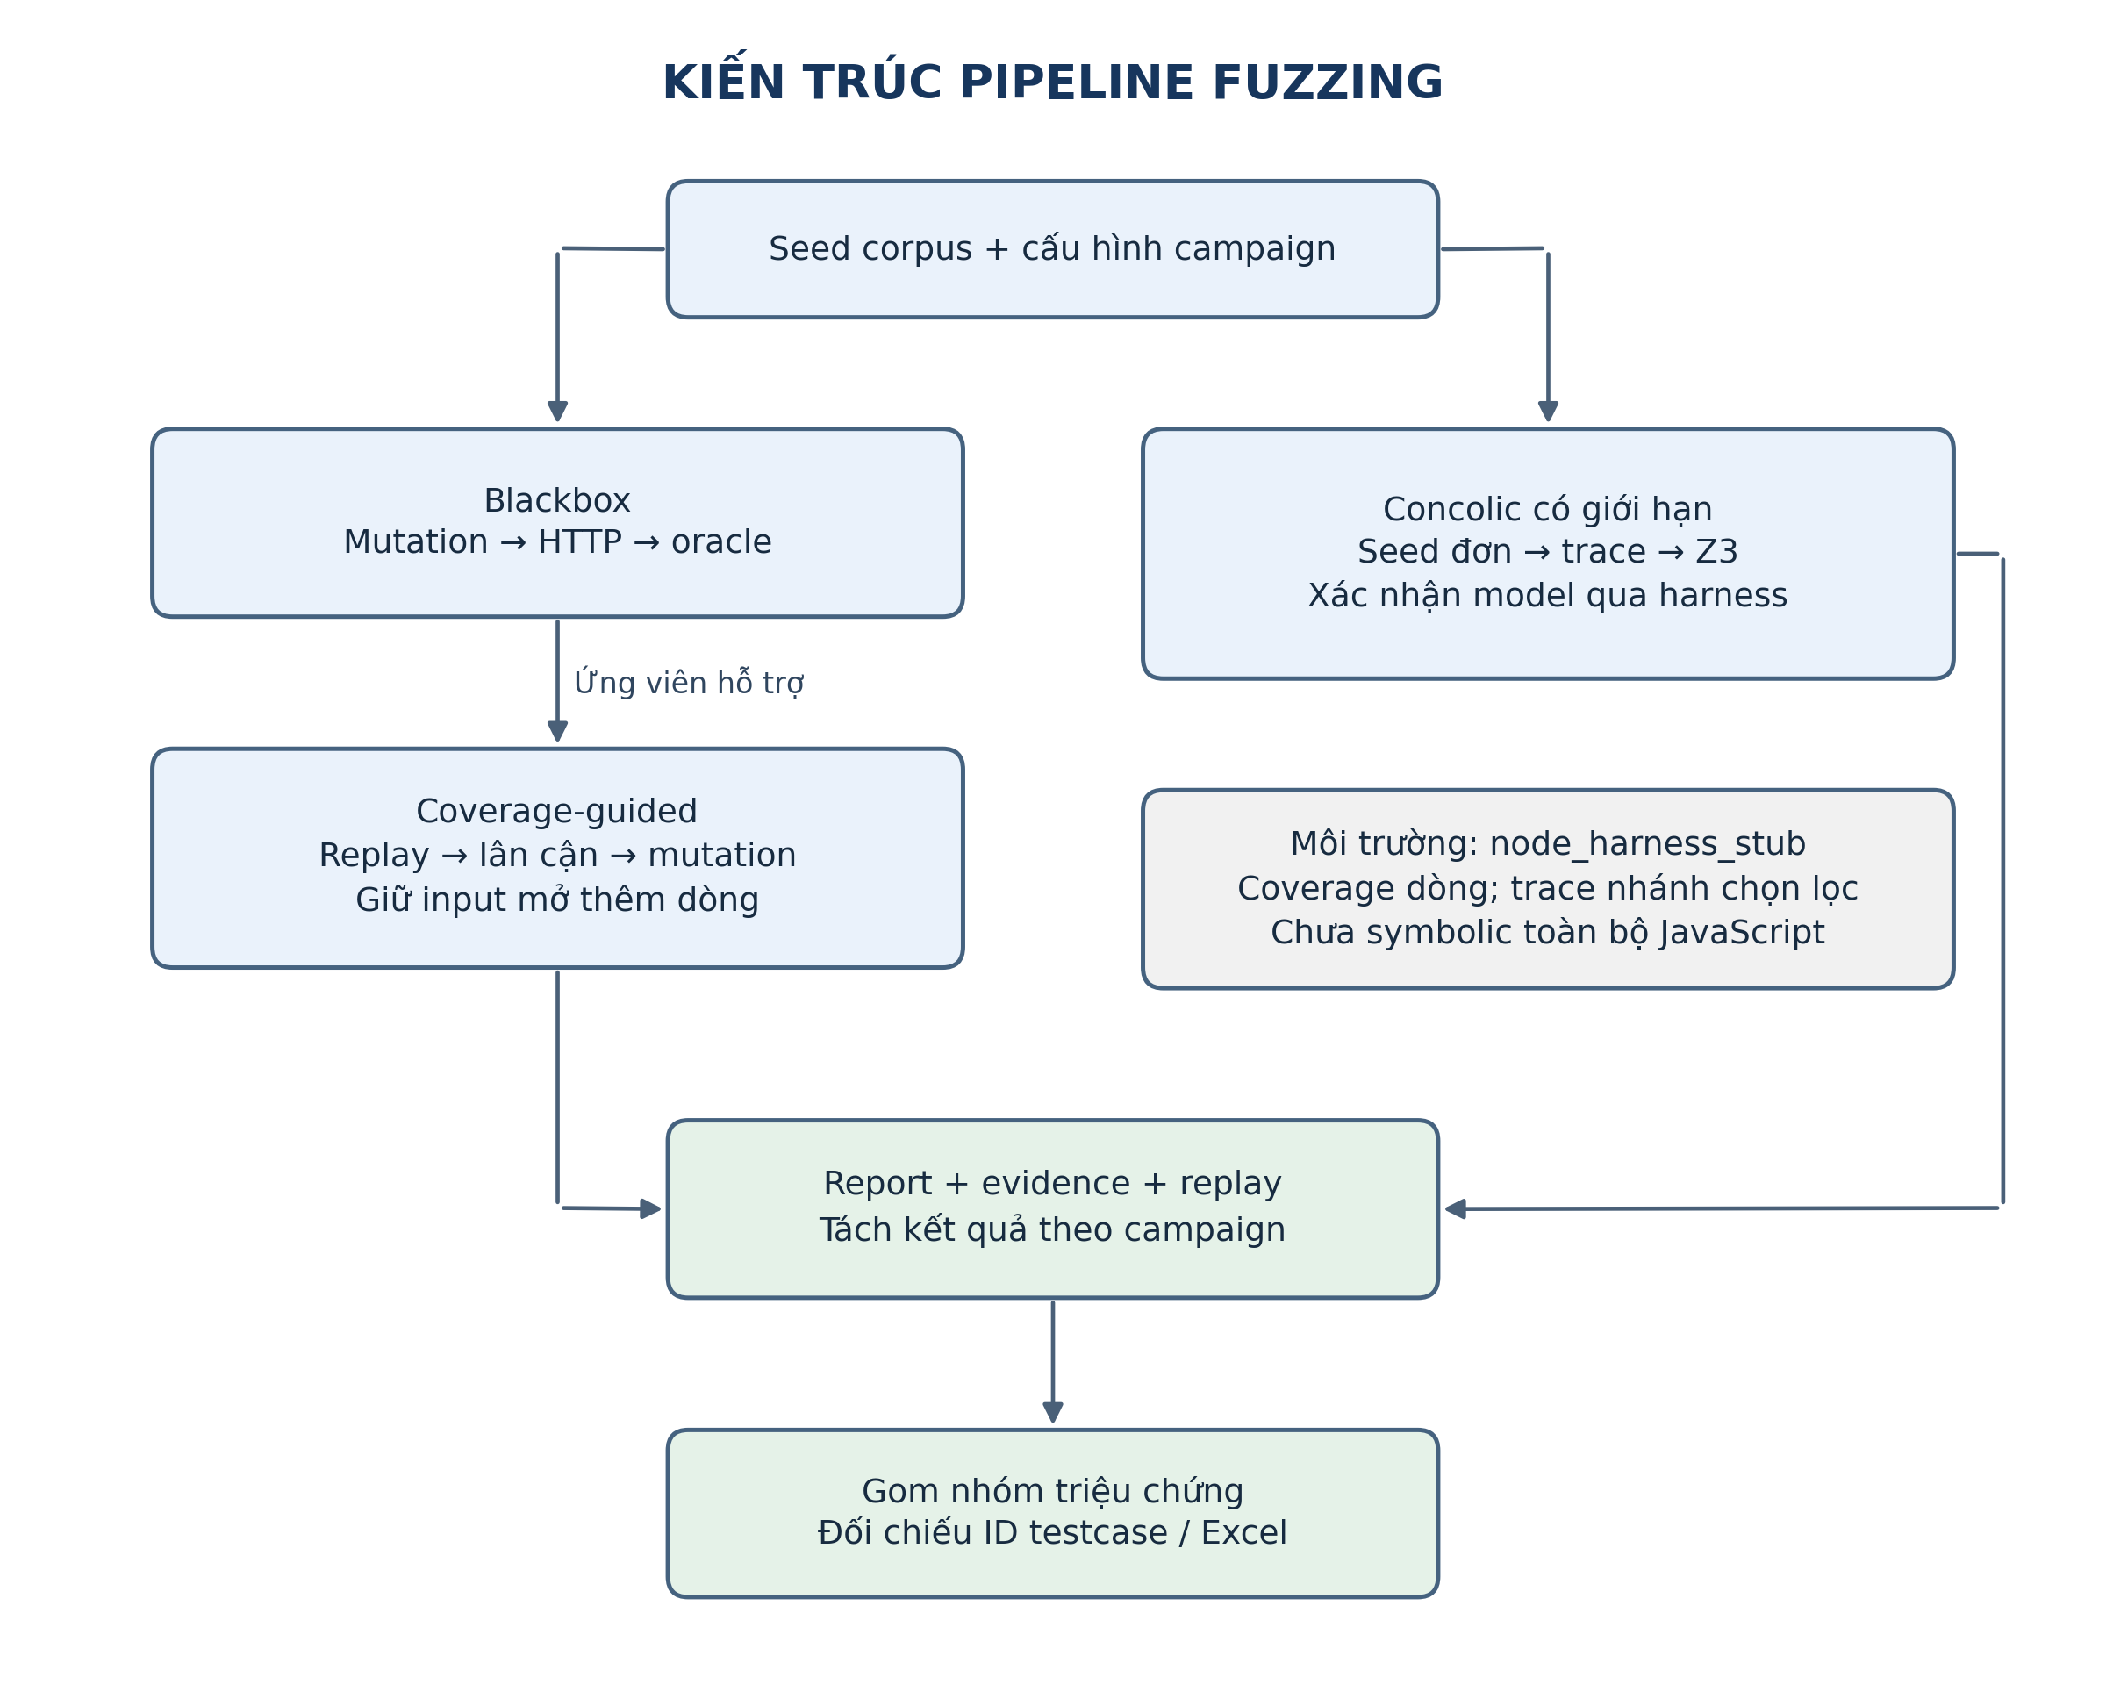
Hình 1. Kiến trúc pipeline fuzzing và các nguồn bằng chứng.
Nguồn: nhóm tự xây dựng từ code fuzzers/ và node_harness/.
Pipeline bắt đầu từ tập seed và cấu hình campaign. Blackbox thực hiện mutation, gửi request đến API và sử dụng oracle để nhận diện hành vi bất thường. Những input phù hợp được chuyển sang coverage-guided để chạy lại, khảo sát các giá trị lân cận và lựa chọn input mở thêm độ phủ dòng mã. Kết quả của từng giai đoạn được lưu thành report và evidence để phục vụ phân tích, đối chiếu và tái hiện.
Concolic được triển khai thành một nhánh khảo sát riêng, bắt đầu từ seed đơn hàng hợp lệ. Nhánh này thu thập branch trace, xây dựng điều kiện đường đi và sử dụng Z3 để sinh input, sau đó chạy xác nhận qua harness. Việc chuyển sang concolic hiện được lựa chọn khi chạy campaign; hệ thống chưa tự động kích hoạt bước này khi coverage bão hòa hoặc chuyển toàn bộ trạng thái tích lũy từ blackbox sang mô hình symbolic.
Hình 1 thể hiện mối liên hệ giữa các kỹ thuật và các nguồn bằng chứng đầu ra. Khi tổng hợp, kết quả vẫn được phân biệt theo từng giai đoạn để tránh tính trùng input replay hoặc xem các lượt phát hiện cùng triệu chứng là những lỗi gốc độc lập.

3. Phương pháp thực hiện

3.1. Kiểm tra pipeline và quản lý campaign
Trước khi chạy campaign, cần kiểm tra các điều kiện chuẩn bị để bảo đảm kết quả phản ánh hành vi của ứng dụng. Những điều kiện này gồm seed hợp lệ, môi trường Python và Node hoạt động, đăng nhập thành công và nhận được token, đồng thời tạo được dữ liệu ban đầu phục vụ kiểm thử. Nếu bước chuẩn bị thất bại, kết quả phải được phân loại là lỗi setup, chưa đủ cơ sở để đánh giá chức năng đang kiểm tra.
Pipeline được tổ chức theo trình tự chuẩn bị dữ liệu, sinh input, thực thi request, đánh giá bằng oracle và lưu kết quả. Oracle phân biệt phản hồi lỗi HTTP với các hành vi vi phạm yêu cầu nghiệp vụ hoặc bảo mật. Các bằng chứng như input, response, ngữ cảnh xác thực và thông tin thực thi được lưu để phục vụ phân tích và replay.
Mỗi campaign cần có thư mục kết quả riêng để tránh nhầm lẫn giữa các lần chạy. Theo cấu hình mặc định, run_fuzzing.py tạo thư mục trong results/fuzzing/ với mã định danh ngẫu nhiên. Nếu chỉ định thư mục đầu ra bằng tham số --output, người chạy cần chọn đường dẫn mới để tránh ghi đè bằng chứng trước đó. Khi lưu JSON, hàm runtime.write_json ghi dữ liệu vào file tạm rồi mới thay thế file đích, giúp hạn chế nguy cơ làm hỏng report nếu quá trình ghi bị gián đoạn.
Giai đoạn coverage-guided chỉ được thực hiện khi blackbox cung cấp ứng viên phù hợp với target và ngữ cảnh xác thực mà bộ chạy hỗ trợ. Trạng thái SKIPPED_NO_CANDIDATE cho biết chưa có ứng viên để khảo sát trong ngân sách hiện tại, không có nghĩa hệ thống đã được xác nhận an toàn.
Trong hai lần kiểm tra ngày 28/10/2026, HTTP harness chưa sẵn sàng trong thời gian chờ khởi động nên chương trình dừng tại bước setup. Các lần thử có thư mục và log nhưng chưa tạo được report campaign hoàn chỉnh. Đây là giới hạn của cơ chế quản lý kết quả hiện tại. Hướng cải thiện là bổ sung report cho cả lần chạy thất bại ở bước chuẩn bị, ghi rõ trạng thái, nguyên nhân, cấu hình và đường dẫn log để bảo đảm mọi lần chạy đều có thông tin truy vết.

3.2. Blackbox fuzzing
Blackbox fuzzing khảo sát hành vi của ứng dụng thông qua input gửi đến API và response nhận được, không sử dụng thông tin coverage để lựa chọn dữ liệu. Hàm run_campaign nạp các seed cho đăng nhập, tạo đơn, cập nhật trạng thái đơn, cập nhật người dùng và quản lý sản phẩm. Trước khi sinh input kiểm thử, bộ chạy chuẩn bị token cùng dữ liệu đơn hàng, người dùng và sản phẩm cần thiết.
Các input được tạo bằng mutation từ seed ban đầu. Bộ sinh số ngẫu nhiên được khởi tạo bằng seed của campaign để hỗ trợ tái tạo chuỗi lựa chọn mutation. Bảy target được thực thi luân phiên nhằm phân bổ lượt kiểm thử giữa các chức năng. Với một số target cập nhật dữ liệu, bộ chạy thay đổi việc gửi hoặc không gửi token để khảo sát khả năng kiểm soát truy cập.
Mỗi request có thời gian chờ tối đa 5 giây. Lỗi chuẩn bị, lỗi kết nối và timeout được phân loại riêng, không gộp với phản hồi HTTP 5xx. HTTP 5xx cho biết ứng dụng trả về phản hồi lỗi server, nhưng chưa đủ để kết luận tiến trình bị crash. Việc tách các nhóm này giúp tránh nhầm lỗi môi trường thực thi với bất thường của chức năng đang kiểm thử.
Các oracle đánh giá cấu trúc giỏ hàng, số lượng, giá, tổng tiền, giá trị trạng thái, quy tắc chuyển trạng thái và yêu cầu xác thực hoặc quyền cập nhật người dùng. Khi phát hiện vi phạm, bộ chạy ghi nhận finding cùng input và thông tin liên quan để phục vụ kiểm tra lại. Một response có thể vi phạm nhiều yêu cầu, nhưng oracle hiện tại có thể chỉ trả về một triệu chứng ưu tiên; do đó, số finding chưa phản ánh đầy đủ mọi vi phạm có thể tồn tại trên input đó.
Dữ liệu được duy trì trong suốt campaign blackbox. Vì vậy, một request sửa sản phẩm có thể làm thay đổi danh mục và ảnh hưởng đến phép kiểm tổng tiền ở những request tạo đơn sau đó. Khi snapshot danh mục không hợp lệ, hệ thống lưu ghi nhận INVALID_CATALOG và bỏ qua các phép đối chiếu cần dữ liệu danh mục đáng tin cậy; những kiểm tra độc lập khác vẫn tiếp tục. Phép kiểm bị bỏ qua không được tính là PASS, và input phụ thuộc trạng thái cần được xem xét cùng chuỗi thao tác trước đó khi replay.

3.3. Coverage-guided fuzzing
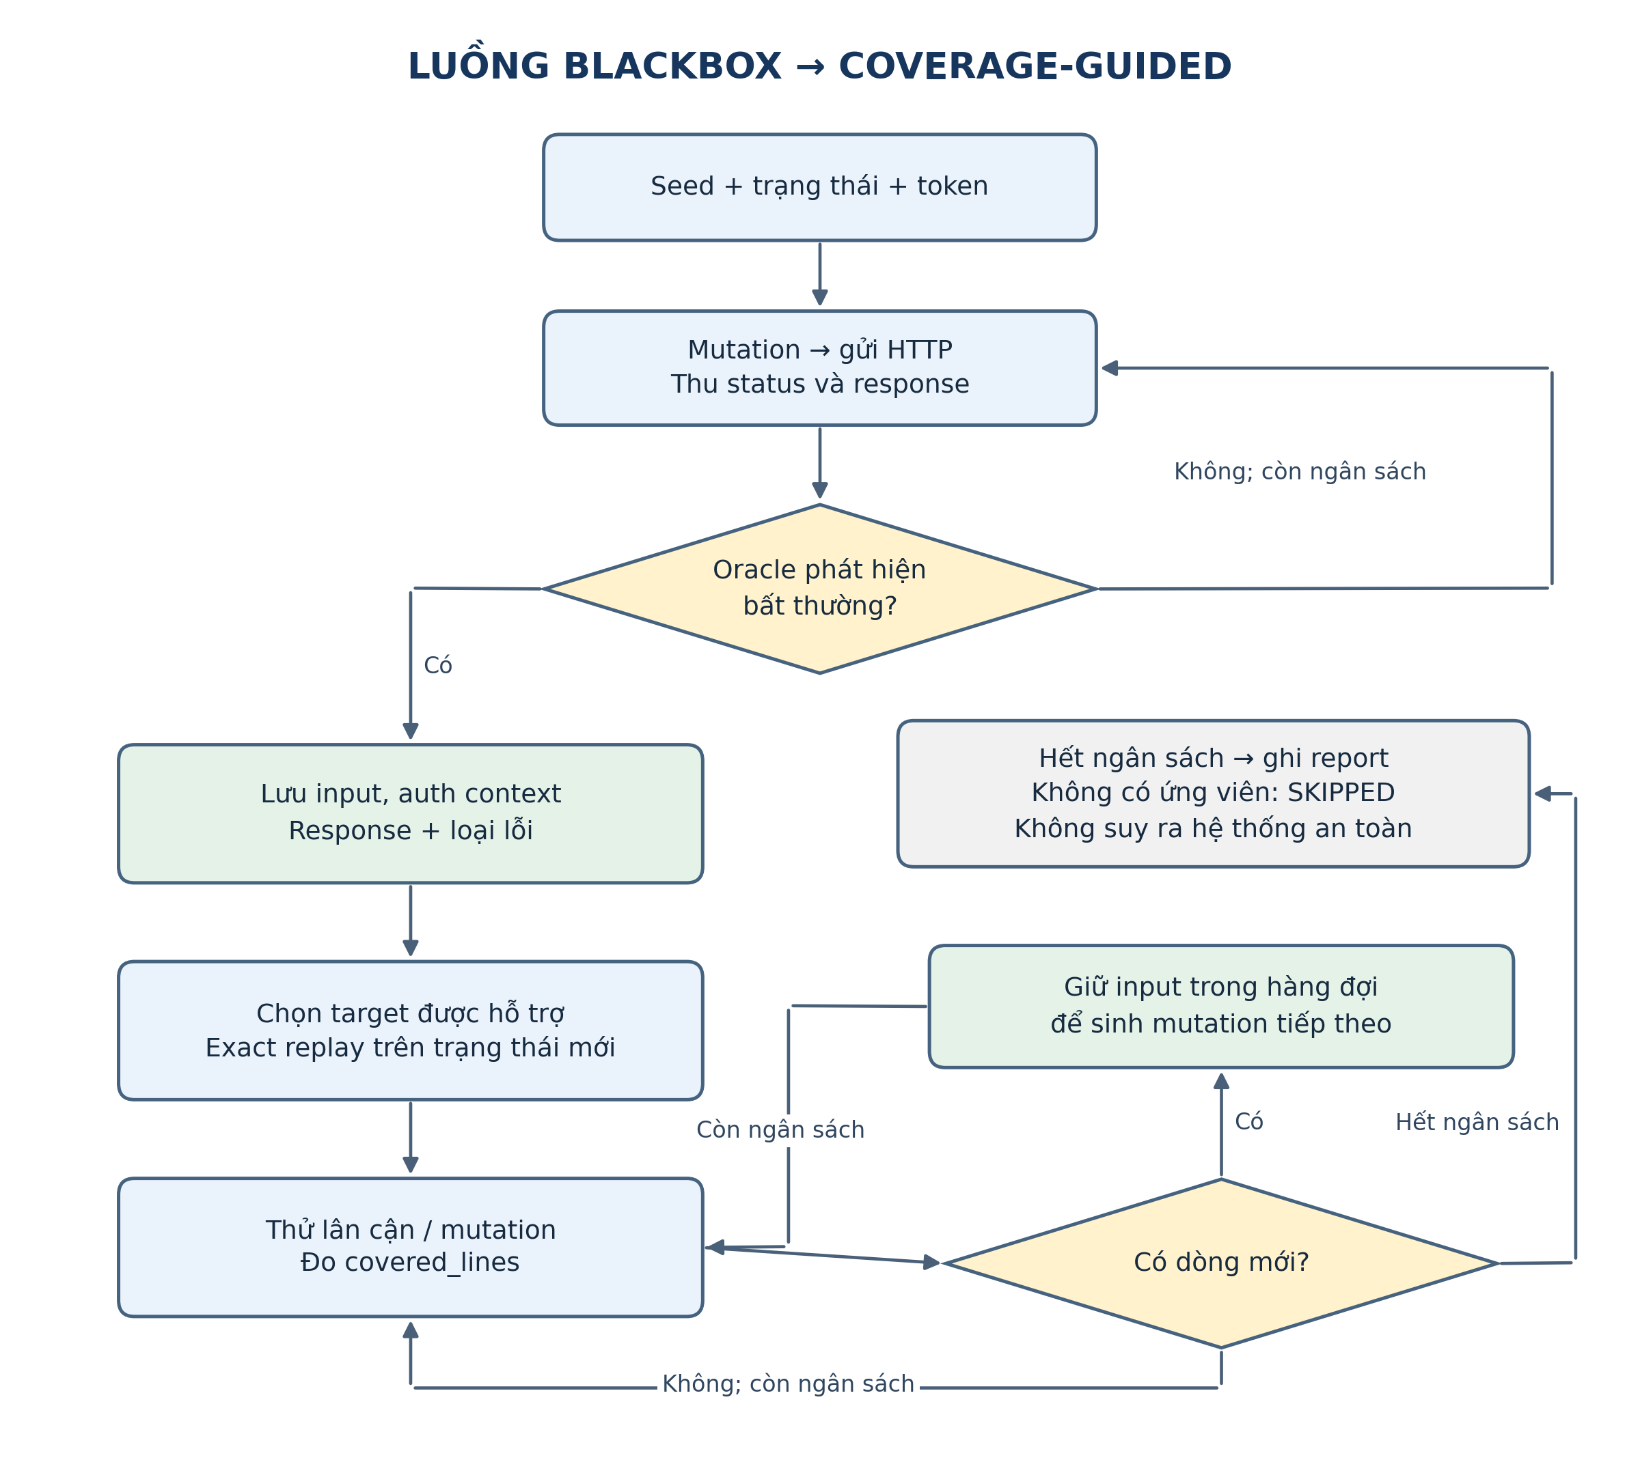
Hình 2. Luồng blackbox chuyển ứng viên sang replay và coverage-guided. Các vòng lặp chịu giới hạn ngân sách.
Nguồn: blackbox_fuzzer.py và whitebox_fuzzer.py.
Sau khi blackbox ghi nhận input có hành vi bất thường, bộ chạy lựa chọn những ứng viên thuộc target được hỗ trợ để khảo sát chi tiết. Input ban đầu được replay trên môi trường có trạng thái dữ liệu mới nhằm kiểm tra khả năng tái hiện. Tiếp theo, hệ thống thử các giá trị lân cận và thực hiện mutation để tìm thêm hành vi hoặc đường xử lý liên quan. Số ca được lựa chọn chịu giới hạn bởi tham số max-cases; chức năng đăng nhập không thuộc nhóm target khảo sát ở giai đoạn này.
Mặc dù được đặt tên là whitebox_fuzzer.py, chế độ sử dụng phản hồi độ phủ trong tệp này thuộc coverage-guided/greybox fuzzing. Trong hàm fuzz_target, hệ thống so sánh các dòng mã được thực thi bởi input con với tập dòng đã ghi nhận. Nếu xuất hiện dòng mới, input con được giữ trong hàng đợi để tiếp tục sinh mutation. Tham số ENERGY = 6 giới hạn số lượt mutation trên mỗi input cha, còn tổng số input được kiểm soát bằng ngân sách của lần chạy.
Thông tin phản hồi được lấy từ covered_lines của tệp node_harness/index.js. Phép đo có thể bao gồm cả mã khởi tạo và setup, nên số dòng được phủ cần được diễn giải theo đúng phạm vi đo. Một input mở thêm dòng mã chưa chắc mở thêm nhánh nghiệp vụ hoặc phát hiện lỗi mới. Vì vậy, cơ chế này sử dụng độ phủ dòng, chưa cung cấp phép đo branch/edge coverage đầy đủ.
Khi tổng hợp kết quả, báo cáo chỉ nêu số dòng đã quan sát được và không tính phần trăm coverage nếu chưa xác định tổng số dòng có thể thực thi trong phạm vi đo. Các dòng xuất hiện ở nhiều target phải được tính một lần khi thống kê số dòng duy nhất; cộng trực tiếp số dòng của từng target có thể làm tăng sai số liệu do trùng lặp.

3.4. Concolic/whitebox và symbolic input
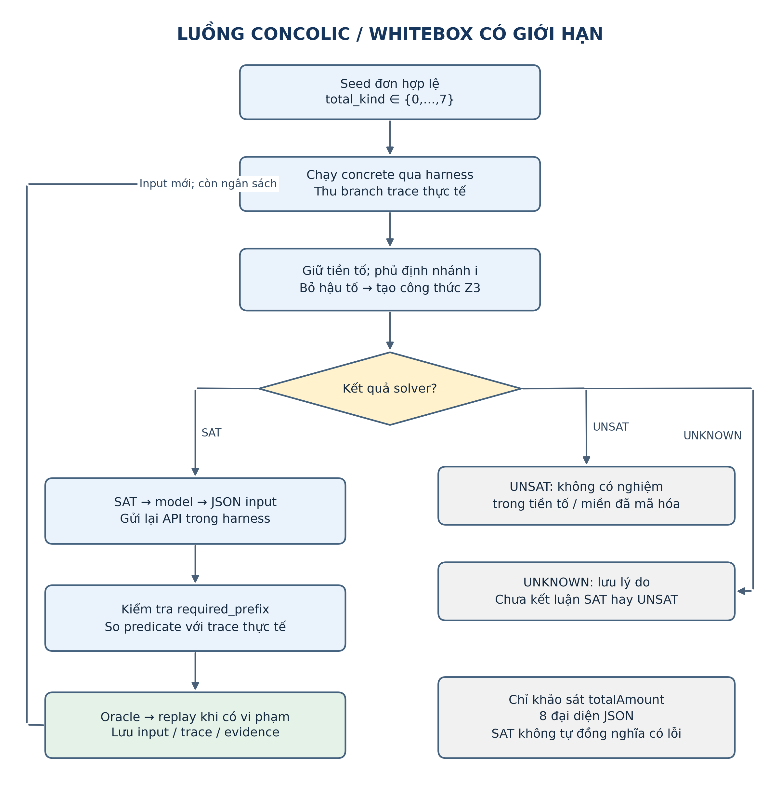
Hình 3. Luồng concolic với trace thực tế, solver Z3 và xác nhận model.
Nguồn: concolic.py và branch_trace.js; mô hình giới hạn ở tám đại diện totalAmount.
Concolic tập trung khảo sát quá trình xử lý trường totalAmount khi tạo đơn hàng qua API POST /api/orders, đặc biệt tại bước lưu đơn và chuyển đổi kiểu dữ liệu. Mô hình sử dụng tám đại diện đầu vào: số hợp lệ, chuỗi số, chuỗi không chuyển được thành số, đối tượng, giá trị null, trường bị thiếu, giá trị boolean và mảng. Các trường còn lại được giữ theo seed hợp lệ để hạn chế ảnh hưởng từ dữ liệu khác và tập trung phân tích hành vi của totalAmount. Trong đó, trường bị thiếu nghĩa là khóa totalAmount được xóa khỏi request, khác với trường vẫn tồn tại nhưng mang giá trị null.
Quá trình bắt đầu bằng việc thực thi một input cụ thể và ghi nhận các nhánh chương trình thực sự đi qua. Từ trace này, hệ thống chọn một nhánh cần khám phá theo hướng ngược lại, giữ nguyên các điều kiện cần thiết để đi đến nhánh đó và loại bỏ những điều kiện thuộc phần đường đi phía sau. Các điều kiện được chuyển cho Z3 để tìm giá trị đầu vào phù hợp, với thời gian xử lý tối đa 2.000 mili giây cho mỗi truy vấn.
Kết quả của solver được xử lý theo ba trường hợp:
- SAT: tìm được giá trị đáp ứng các điều kiện. Hệ thống chuyển kết quả thành input JSON và gửi lại qua API trong harness để xác nhận.
- UNSAT: không tìm được giá trị đáp ứng đồng thời các điều kiện trong miền đã mô hình hóa. Đường đi đang xét được ghi nhận là không khả thi trong phạm vi đó.
- UNKNOWN: solver chưa thể đưa ra kết luận. Hệ thống lưu lý do và giữ nguyên trạng thái chưa xác định, không xem đây là UNSAT.
Sau khi thực thi input do solver sinh ra, hệ thống đối chiếu branch trace với hướng đi đã yêu cầu và kiểm tra sự nhất quán giữa mô hình với hành vi thực tế. Oracle tiếp tục đánh giá response và trạng thái dữ liệu; các input có vi phạm được replay và lưu evidence. Vì vậy, kết quả solver chỉ là bước sinh ứng viên, còn kết luận về hành vi bất thường phải dựa trên bằng chứng thực thi.

3.5. SAT và UNSAT qua nhánh thật
Trong concolic testing, Z3 được sử dụng để kiểm tra khả năng tạo input dẫn chương trình đi theo một hướng xử lý mong muốn. SAT nghĩa là tìm được giá trị đáp ứng các điều kiện đã đặt ra. UNSAT nghĩa là không có giá trị nào trong miền mô hình hóa đáp ứng đồng thời những điều kiện đó. Hai kết quả này hỗ trợ lựa chọn đường đi cần thực thi và nhận diện những đường đi không khả thi trong phạm vi mô hình.
Trường hợp SAT: seed ban đầu có totalAmount là số hợp lệ nên vượt qua bước kiểm tra dữ liệu bắt buộc. Khi khám phá hướng ngược lại, solver có thể sinh input có totalAmount mang giá trị null. Hệ thống gửi input này qua API trong harness và kiểm tra branch trace để xác nhận chương trình thực sự đi vào nhánh thiếu dữ liệu bắt buộc. Oracle sau đó đánh giá HTTP status, response và trạng thái dữ liệu để xác định cách hệ thống xử lý trường hợp này. Việc đi đến nhánh mong muốn xác nhận khả năng thực thi của input; còn kết luận có vi phạm hay không phụ thuộc vào kết quả đánh giá của oracle.
Trường hợp UNSAT: trong mô hình hiện tại, nhánh kiểm tra dữ liệu bắt buộc và nhánh kiểm tra giá trị rỗng đều nhận diện totalAmount bị thiếu hoặc mang giá trị null. Muốn đến bước kiểm tra giá trị rỗng, input trước hết phải vượt qua bước kiểm tra bắt buộc. Vì vậy, yêu cầu một input vừa vượt qua bước đầu, vừa bị nhận diện là thiếu hoặc null ở bước sau tạo ra các điều kiện mâu thuẫn. Solver trả về UNSAT vì không có đại diện đầu vào nào đáp ứng được đường đi này trong mô hình đã xây dựng.
Kết quả SAT cần được xác nhận bằng thực thi và branch trace, không tự đồng nghĩa đã tìm thấy lỗ hổng. Tương tự, UNSAT chỉ loại trừ đường đi đang xét trong phạm vi tám đại diện JSON đã mô hình hóa. Kết quả này không bao quát mọi giá trị đầu vào, các trường dữ liệu khác hoặc toàn bộ luồng xử lý của ứng dụng, nên không được dùng để khẳng định chương trình hoàn toàn an toàn.
UNSAT.

4. Kết quả runtime và phân tích

4.1. Campaign blackbox đang mở trong IDE
Bảng 3. Kết quả campaign blackbox 3.500 input
Chỉ tiêu | Giá trị | Ý nghĩa
Artifact | results/blackbox/e97d715116e3/report.json | Campaign lịch sử; không phải lần chạy 28/10
Seed / input | 42 / 3500 | Số input mutation, không tính request setup
Thời gian | 51.366 giây | Theo elapsed_seconds trong report
HTTP status | 200: 2909; 400: 213; 401: 67; 404: 71; 500: 240 | Tổng status = 3500
HTTP 5xx | 240 | 240 phản hồi lỗi ứng dụng; không xác nhận crash
Finding occurrence | 1669 | Lượt oracle phát hiện vi phạm
Nhóm triệu chứng | 21 | Gom theo target + quy tắc chuẩn hóa; chưa phải lỗi gốc
Catalog không hợp lệ | 496 | Lượt bỏ kiểm tra phụ thuộc catalog; không cộng vào finding
Lỗi bộ nhớ / process crash | Chưa được đo / xác nhận | Giá trị null không có nghĩa đã kiểm tra và bằng 0
Trong campaign gồm 3.500 input, hệ thống ghi nhận 240 phản hồi HTTP 5xx, chiếm khoảng 6,86% tổng số input. Các phản hồi này phân bố tại bốn target: tạo đơn hàng (orders) có 57 lượt, tạo sản phẩm (product_create) có 77 lượt, cập nhật sản phẩm (product_update) có 77 lượt và cập nhật trạng thái đơn (order_status) có 29 lượt.
Những phản hồi trên cho thấy ứng dụng gặp lỗi khi xử lý một số input kiểm thử. Để xác định nguyên nhân, cần đối chiếu nội dung response, dữ liệu đầu vào và trạng thái liên quan, sau đó chạy lại các trường hợp tiêu biểu. Nhiều phản hồi có thể xuất phát từ cùng một nguyên nhân, chẳng hạn dữ liệu sai kiểu hoặc thiếu trường bắt buộc. Vì vậy, 240 lượt HTTP 5xx không tương đương với 240 lỗi độc lập và chưa phải bằng chứng tiến trình bị crash.
Bên cạnh đó, campaign ghi nhận 1.669 lượt finding, tương ứng khoảng 47,69% số input đã thực thi. Đây là tỷ lệ input được oracle ghi nhận có hành vi vi phạm trong cấu hình và trạng thái của campaign này. Các finding có thể lặp lại cùng một triệu chứng; đồng thời, chỉ tiêu này có thể giao với nhóm HTTP 5xx nên không cộng hai số để tính tổng input bất thường.
Các tỷ lệ trên được dùng để mô tả kết quả thực nghiệm, không đại diện cho xác suất khai thác thành công hoặc mức độ an toàn của toàn hệ thống. Chúng cũng chưa đủ để so sánh hiệu quả giữa các kỹ thuật fuzzing khi ngân sách, mục tiêu và điều kiện thực thi chưa được kiểm soát tương đương.

4.2. Bảng gom nhóm finding
Trong quá trình fuzzing, nhiều input khác nhau có thể dẫn đến cùng một hành vi vi phạm. Vì vậy, các finding được gom nhóm để giảm sự lặp lại khi trình bày, đồng thời vẫn giữ số lượt xuất hiện nhằm phản ánh kết quả của campaign.
Việc gom nhóm dựa trên target và quy tắc oracle bị vi phạm. Những finding liên quan đến trạng thái được chuẩn hóa theo loại hành vi, thay vì tách thành nhóm riêng cho từng giá trị đầu vào. Các trường hợp tổng tiền không nhất quán được phân biệt theo nguồn đối chiếu: danh mục sản phẩm phía server hoặc tổng tiền tính từ dữ liệu sản phẩm do client gửi. Những finding về trường số không hợp lệ cũng được tách theo từng trường để giữ rõ vị trí dữ liệu gây bất thường.
Cách xử lý này loại trùng ở mức triệu chứng, chưa xác định số lỗi gốc độc lập. Một nguyên nhân có thể gây ra nhiều triệu chứng, trong khi các finding cùng nhóm vẫn có thể xuất phát từ những nguyên nhân khác nhau. Việc xác nhận lỗi gốc cần kết hợp phân tích mã nguồn, thông tin thực thi và kết quả kiểm thử sau bản vá.
Tệp CSV đi kèm lưu số lượt xuất hiện và đường dẫn tham chiếu đến từng bản ghi trong report JSON gốc. Nhờ đó, bảng tổng hợp được rút gọn nhưng vẫn bảo đảm khả năng truy vết, kiểm tra input và đối chiếu bằng chứng của từng finding.

Bảng 4. Tổng hợp các nhóm triệu chứng finding
ID / target | Triệu chứng chuẩn hóa | Lượt
FG-01 / user_update_self | Thao tác cập nhật thành công khi thiếu token | 250
FG-02 / user_update_victim | Token user thường cập nhật user khác | 250
FG-03 / product_create | Thao tác cập nhật thành công khi thiếu token | 211
FG-04 / orders | Tổng tiền không khớp catalog snapshot | 2
FG-05 / order_status | Thao tác cập nhật thành công khi thiếu token | 235
FG-06 / user_update_victim | Thao tác cập nhật thành công khi thiếu token | 250
FG-07 / product_update | Thao tác cập nhật thành công khi thiếu token | 213
FG-08 / order_status | Chấp nhận chuyển trạng thái không hợp lệ | 38
FG-09 / orders | Chấp nhận trường số không hợp lệ: shippingFee | 7
FG-10 / orders | Tổng tiền không khớp subtotal client; thiếu catalog đối chứng | 107
FG-11 / order_status | Chấp nhận trạng thái ngoài tập hợp hợp lệ | 38
FG-12 / orders | Invalid quantity accepted (REQ-ORD-8) | 10
FG-13 / orders | Chấp nhận trường số không hợp lệ: discountAmount | 7
FG-14 / orders | Invalid cart structure accepted (REQ-ORD-1) | 22
FG-15 / orders | totalAmount am duoc chap nhan: -0.5 | 1
FG-16 / orders | Invalid unit price accepted (REQ-ORD-8) | 19
FG-17 / orders | totalAmount am duoc chap nhan: -1 | 1
FG-18 / orders | Chấp nhận trường số không hợp lệ: totalAmount | 4
FG-19 / product_update | Gia san pham am duoc chap nhan: -999999999 | 1
FG-20 / orders | Invalid cart item accepted (REQ-ORD-8) | 2
FG-21 / product_create | Gia san pham am duoc chap nhan: -1 | 1

Các finding liên quan đến authorization cần được ưu tiên phân tích vì có thể cho thấy người dùng thực hiện thao tác cập nhật khi chưa được xác thực hoặc không có quyền đối với tài nguyên. Nếu được xác nhận, những hành vi này có thể ảnh hưởng đến thông tin tài khoản, sản phẩm hoặc trạng thái đơn hàng của người dùng khác.
Các finding về validation và tính tổng tiền phản ánh nguy cơ hệ thống chấp nhận dữ liệu không phù hợp với yêu cầu nghiệp vụ. Chẳng hạn, giá hoặc số lượng không hợp lệ có thể làm sai giá trị đơn hàng; trạng thái không hợp lệ có thể khiến dữ liệu không nhất quán với quy trình xử lý. Mức độ ảnh hưởng cần được đánh giá dựa trên dữ liệu thực tế sau request.
HTTP 200 cùng mô tả của oracle là bằng chứng ban đầu, chưa đủ để khẳng định dữ liệu đã thay đổi theo nội dung yêu cầu. Cần đọc lại tài nguyên sau thao tác hoặc so sánh trạng thái trước và sau để xác nhận trường nào đã bị sửa, giá trị thay đổi ra sao và thao tác có thực sự vượt quyền hay không.
Trong phạm vi thực nghiệm, dữ liệu được lưu trong bộ nhớ của harness. Vì vậy, kết quả chỉ cho phép nhận định về khả năng vi phạm quyền truy cập hoặc tính toàn vẹn dữ liệu trong môi trường mô phỏng, chưa đủ cơ sở để khẳng định dữ liệu đã được lưu bền vững hoặc gây thiệt hại trên hệ thống production.

4.3. Demo lịch sử có đủ ba kỹ thuật
Campaign được lưu tại results/demo_chuong4_final/ minh họa quá trình áp dụng blackbox, coverage-guided và concolic trong cùng một luồng kiểm thử. Blackbox khám phá input bất thường qua API; coverage-guided tiếp nhận các ứng viên phù hợp để replay và khảo sát thêm; concolic chạy riêng từ seed hợp lệ nhằm khám phá các nhánh liên quan đến totalAmount. Kết quả từng giai đoạn được tổng hợp dưới đây.
Bảng 5. Kết quả thực nghiệm kết hợp ba kỹ thuật fuzzing
Kỹ thuật | Input / replay | Kết quả quan sát
Blackbox, seed 7 | 42 input | 22 finding occurrence; 1 HTTP 5xx
Coverage-guided | 16 input, gồm replay trong ngân sách | 6 finding occurrence; 6 HTTP 5xx; 2 ca orders
Concolic | 5 input + 4 replay | 4 input vi phạm; 2 input 5xx; solver {'sat': 8, 'unsat': 1}

Các chỉ tiêu trong bảng cần được đọc riêng theo từng giai đoạn. Một input có thể vừa gây HTTP 5xx vừa vi phạm oracle, nên không cộng hai chỉ tiêu này để tính số input bất thường. Tương tự, số truy vấn SAT không phải số input mới: nhiều truy vấn có thể dẫn đến cùng một đại diện đã được thực thi. Lượt replay được dùng để kiểm tra khả năng tái hiện, không tạo thêm finding độc lập.
Report tổng ghi nhận thời gian 11,124 giây, nhưng phép đo này kết thúc trước khi chạy concolic nên chưa phản ánh thời gian của toàn bộ pipeline. Ba kỹ thuật có ngân sách input, mục tiêu và cách thực thi khác nhau; do đó, bảng trên mô tả kết quả từng giai đoạn, chưa đủ cơ sở để kết luận kỹ thuật nào hiệu quả hơn.
Trong giai đoạn coverage-guided, hai trường hợp được lựa chọn đều thuộc chức năng tạo đơn hàng (orders):
- Trường hợp 1: thực thi 8 input và ghi nhận 488 dòng mã được phủ trong phạm vi đo. Khi replay nguyên input ban đầu, hệ thống tiếp tục trả về HTTP 5xx; oracle không ghi nhận thêm finding nghiệp vụ trên lượt replay đó.
- Trường hợp 2: thực thi 8 input và ghi nhận 498 dòng mã được phủ trong phạm vi đo. Lượt replay không ghi nhận lỗi HTTP 5xx hoặc lỗi thực thi, nhưng oracle phát hiện hệ thống chấp nhận cấu trúc giỏ hàng không hợp lệ, vi phạm yêu cầu REQ-ORD-1.
Kết quả replay cho thấy hai input ban đầu vẫn biểu hiện bất thường khi được thực thi trên trạng thái mới của harness. Tuy nhiên, việc tái hiện hai trường hợp này chưa xác nhận toàn bộ finding của campaign blackbox, do số ứng viên được chuyển giao và ngân sách khảo sát còn giới hạn.
Các số 488 và 498 là số dòng mã được phủ trong từng trường hợp, có thể bao gồm mã khởi tạo và setup. Chúng không phải số nhánh hoặc số input mở thêm coverage; cũng không được cộng trực tiếp thành số dòng duy nhất vì hai tập dòng có thể trùng nhau. Report hiện chưa thống kê riêng số input làm tăng độ phủ, nên chưa thể xác định chỉ tiêu này từ dữ liệu đã lưu.
Bảng 6. Kết quả xác nhận và replay input concolic
Kiểu totalAmount | Nguồn input | HTTP | Hành vi quan sát | Kết quả replay
Số hợp lệ (number) | Seed hợp lệ ban đầu | 200 | Không ghi nhận vi phạm oracle | Không thực hiện
Giá trị null | Solver sinh | 500 | Phát sinh lỗi phản hồi ứng dụng | Tái hiện được
Chuỗi số (numeric_string) | Solver sinh | 200 | Chấp nhận kiểu chuỗi tại trường yêu cầu kiểu số | Tái hiện được
Giá trị logic (boolean) | Solver sinh | 200 | Chấp nhận kiểu boolean tại trường yêu cầu kiểu số | Tái hiện được
Đối tượng (object) | Solver sinh | 500 | Phát sinh lỗi phản hồi ứng dụng | Tái hiện được

Trong năm input concolic đã thực thi, seed số hợp lệ được dùng làm đối chứng. Bốn input do solver sinh đều ghi nhận hành vi vi phạm oracle và được chạy lại để kiểm tra khả năng tái hiện. Hai input gây HTTP 500; hai input còn lại được chấp nhận dù sai kiểu dữ liệu theo yêu cầu kiểm thử.
Tái hiện được trong bảng nghĩa là lượt chạy lại có cùng HTTP status, branch trace và số đơn được tạo như lần chạy ban đầu. Kết quả này không đồng nghĩa toàn bộ nội dung response giống nhau.
Một input có thể vi phạm nhiều oracle, vì vậy số nhãn vi phạm không được tính thành số input hoặc số lỗi gốc độc lập. Branch trace chỉ theo dõi các nhánh được chọn liên quan đến totalAmount, chưa bao phủ toàn bộ nhánh trong ứng dụng.

4.4. Đối chiếu Excel và bàn giao
Bảng 7. Kết quả kiểm thử theo module Excel
Module Excel | PASS / FAIL testcase | Số testcase đã có kịch bản
Module_Auth_Login_spec.xlsx | 4 / 1 | 5
Module_OrderStatus_spec.xlsx | 1 / 5 | 6
Module_Orders_Create_spec.xlsx | 2 / 6 | 8
Module_Products_Manage_spec.xlsx | 1 / 4 | 5
Module_Users_Admin_spec.xlsx | 1 / 4 | 5

Kết quả từ campaign spec_excel_aligned ghi nhận 29 testcase đã được thực thi, gồm 9 PASS và 20 FAIL. Các testcase này được triển khai thành 59 lượt thực thi, trong đó có 19 lượt PASS và 40 lượt FAIL. Số testcase và số lượt thực thi được thống kê riêng vì một testcase có thể bao gồm nhiều input hoặc kịch bản kiểm tra.
Trong tổng phạm vi đặc tả gồm 104 testcase, có 75 testcase nằm ngoài campaign này. Những testcase đó không được tính vào số PASS hoặc FAIL. Trạng thái PASS chỉ phản ánh kết quả trên các kịch bản và oracle thuộc phiên bản đặc tả được lưu tại thời điểm chạy, chưa xác nhận mọi bước trong Excel hiện tại đã được thực hiện đầy đủ. Chẳng hạn, việc chạy một số mẫu sai kiểu không thay thế cho yêu cầu lặp kiểm thử 2.000 lần.
Bộ đặc tả hiện có gồm năm workbook, mỗi workbook chứa 10 sheet. Để hỗ trợ đối chiếu giữa đặc tả và kết quả thực nghiệm, tệp Doi_chieu_testcase.csv tổng hợp tên workbook, ID testcase, trạng thái, số lượt thực thi và mã các kịch bản tương ứng. Các thông tin này cho phép truy ngược từ testcase đến bản ghi kết quả, đồng thời xác định những nội dung chưa có bằng chứng thực thi.
Theo phân công, Quỳnh Anh rà soát các module Auth/User, Thành rà soát Product và đặc tả Order/Create, còn Trang cung cấp kết quả chạy và evidence để đối chiếu. Số liệu hiện được trình bày theo report đã lưu; việc xác nhận với phiên bản Excel cuối cùng cần được hoàn tất trước khi chốt bảng tổng hợp của nhóm.

5. Hạn chế, phản biện và hướng cải thiện

5.1. Giới hạn của môi trường và phương pháp kiểm thử
Thực nghiệm được tiến hành trên harness sử dụng datastore trong bộ nhớ và model mô phỏng. Môi trường này hỗ trợ chủ động khởi tạo dữ liệu, thực thi request và quan sát kết quả, nhưng chưa phản ánh đầy đủ hành vi của MongoDB/Mongoose trong hệ thống production. Một số tích hợp bên ngoài cũng bị vô hiệu hóa hoặc thay thế. Vì vậy, kết quả chỉ được diễn giải trong phạm vi những chức năng và hành vi mà harness triển khai.
Thông tin coverage hiện được thu thập trên một tệp mã nguồn và có thể bao gồm cả bước khởi tạo, setup. Số dòng được phủ chưa phản ánh đầy đủ các nhánh nghiệp vụ đã được khám phá. Bên cạnh đó, blackbox duy trì trạng thái dữ liệu trong suốt campaign, còn replay thực hiện trên môi trường cô lập. Một input phụ thuộc vào các thao tác trước đó có thể không tái hiện khi chạy riêng; trường hợp này cần được xem xét cùng lịch sử thay đổi dữ liệu.
Ngân sách thực thi còn giới hạn nên chỉ một phần ứng viên được khảo sát chi tiết. Mô hình concolic sử dụng tám đại diện JSON, chưa bao phủ mọi giá trị số, nội dung chuỗi, cấu trúc đối tượng lồng nhau hoặc chuỗi thao tác nghiệp vụ. Kết quả UNSAT chỉ loại trừ đường đi trong miền dữ liệu và các điều kiện đã mô hình hóa, không chứng minh toàn bộ chương trình an toàn.

5.2. Giới hạn của bằng chứng và kết luận
Các phản hồi HTTP 5xx cho thấy ứng dụng gặp lỗi khi xử lý request, nhưng chưa xác nhận tiến trình bị crash. Tương tự, timeout có thể liên quan đến thời gian khởi động, tải máy hoặc giao tiếp, nên chưa đủ để kết luận chương trình bị hang. Thực nghiệm chưa có sanitizer hoặc công cụ đo tương đương để xác nhận lỗi bộ nhớ.
Số lượt finding phản ánh số lần oracle ghi nhận vi phạm, không tương đương số lỗi gốc độc lập. Việc gom nhóm giúp giảm trùng lặp khi trình bày, nhưng vẫn cần phân tích mã nguồn và kiểm thử đối chứng để xác định nguyên nhân. Do chưa có kết quả chạy lại sau bản vá, báo cáo chưa thể khẳng định các bất thường đã được loại bỏ.
Kết quả đã lưu gắn với phiên bản mã nguồn, đặc tả và cấu hình tại thời điểm thực thi. Trước khi sử dụng chúng để đánh giá phiên bản hiện tại, cần đối chiếu thông tin phiên bản và mã băm nguồn nếu có. Khi mã nguồn hoặc oracle thay đổi, cần chạy lại các trường hợp liên quan thay vì mặc nhiên giữ nguyên kết luận cũ.

5.3. Hướng cải thiện
Nếu triển khai lại từ đầu, cần xác định rõ schema đầu vào, chính sách quyền sở hữu tài nguyên và quy tắc chuyển trạng thái đơn hàng trước khi xây dựng oracle. Mỗi điều kiện an toàn nên có seed hợp lệ làm đối chứng cùng các input vi phạm tiêu biểu, giúp kiểm tra cả khả năng chấp nhận dữ liệu đúng và từ chối dữ liệu sai.
Pipeline cần ưu tiên khả năng lưu và replay chuỗi thao tác, bao gồm trạng thái ban đầu, ngữ cảnh xác thực và các thay đổi dữ liệu trước input gây bất thường. Việc lưu đầy đủ nguồn gốc thực thi sẽ hỗ trợ phân tích những finding phụ thuộc trạng thái và giảm khác biệt giữa blackbox với replay cô lập.
Có thể bổ sung phép đo branch/edge coverage để quan sát chi tiết hơn các hướng xử lý được khám phá. Miền symbolic cũng cần được mở rộng từng bước, đồng thời kiểm tra sự nhất quán giữa mô hình và thực thi trước khi sử dụng kết quả solver để đưa ra nhận định.

5.4. Bài học phương pháp
Giá trị của fuzzing nằm ở khả năng liên kết input với hành vi quan sát được, điều kiện đánh giá, bằng chứng và kết quả tái hiện. Số lượng input hoặc finding lớn chỉ có ý nghĩa khi người đọc có thể kiểm tra cách thống kê và truy ngược đến từng trường hợp cụ thể.
Các lần kiểm tra lại cũng cho thấy cần lưu report ngay cả khi chương trình thất bại ở bước setup và chưa thực thi input fuzzing nào. Report cần phân biệt lỗi chuẩn bị môi trường với vi phạm của ứng dụng, đồng thời ghi rõ nguyên nhân và đường dẫn log. Cách ghi nhận này giúp kết quả phản ánh đúng trạng thái thực nghiệm và giữ riêng bằng chứng lịch sử với những lần chạy chưa hoàn tất.

6. Kết luận, Tài liệu tham khảo và Phụ lục

6.1. Kết luận
Báo cáo đã trình bày việc xây dựng và áp dụng pipeline fuzzing cho hệ thống bán hàng mô phỏng, kết hợp ba kỹ thuật: blackbox, coverage-guided và concolic/whitebox có giới hạn. Pipeline hỗ trợ chuẩn bị seed, sinh input bằng mutation, thực thi request, đánh giá bằng oracle và lưu bằng chứng phục vụ phân tích, đối chiếu và replay.
Campaign blackbox gồm 3.500 input ghi nhận 240 phản hồi HTTP 5xx và 1.669 lượt finding. Các finding được tổng hợp thành 21 nhóm triệu chứng nhằm giảm trùng lặp khi trình bày, chưa được xem là 21 lỗi gốc độc lập. Thực nghiệm kết hợp ba kỹ thuật cũng minh họa khả năng chuyển input từ blackbox sang khảo sát coverage và xác nhận input do solver sinh ra bằng thực thi thực tế.
Kết quả cho thấy mỗi kỹ thuật cung cấp một nguồn thông tin khác nhau. Blackbox ghi nhận hành vi qua phản hồi API; coverage-guided hỗ trợ lựa chọn input dựa trên độ phủ dòng; concolic khai thác điều kiện đường đi để sinh input trong phạm vi mô hình. Việc kết hợp các nguồn thông tin này giúp giải thích hành vi bất thường và tăng khả năng truy vết bằng chứng. Tuy nhiên, thực nghiệm chưa được thiết kế để kết luận kỹ thuật nào hiệu quả hơn.
Các kết luận hiện giới hạn trong môi trường harness, ngân sách thực thi và những oracle đã triển khai. Chưa có bằng chứng sau bản vá để xác nhận các bất thường đã được loại bỏ; lần kiểm tra lại ngày 28/10/2026 cũng chưa hoàn tất do lỗi setup. Hướng phát triển tiếp theo là hoàn thiện khả năng khởi động và ghi report khi thất bại, hỗ trợ replay chuỗi thao tác, mở rộng coverage và thực hiện kiểm thử đối chứng sau khi sửa lỗi.

6.2. Tài liệu tham khảo
[1] Vũ Quang Dũng. Hướng dẫn Báo cáo Bài tập lớn – An toàn phần mềm, học phần CSE703093. Tài liệu hướng dẫn của giảng viên.
[2] Vũ Quang Dũng. Hướng dẫn Viết Báo cáo Đồ án – Kỹ thuật Lập trình An toàn, học phần CSE703153, năm học 2026–2027. Tài liệu tham khảo về tổ chức bằng chứng và trình bày kết quả trước/sau.
[3] LLVM Project. libFuzzer – A Library for Coverage-Guided Fuzz Testing. Tham khảo nguyên lý sử dụng phản hồi coverage để duy trì và phát triển tập input. Dự án vận dụng khái niệm coverage-guided, không sử dụng trực tiếp libFuzzer.
[4] Patrice Godefroid, Michael Y. Levin và David Molnar. Automated Whitebox Fuzz Testing, 2008. Tham khảo phương pháp ghi nhận đường chạy, xây dựng điều kiện, phủ định nhánh và giải ràng buộc để sinh input khám phá đường đi mới.
[5] Microsoft. Z3 Guide – Basic Commands. Tham khảo cách kiểm tra tính thỏa mãn, lấy model và diễn giải các kết quả SAT, UNSAT, UNKNOWN.
[6] Node.js. Inspector API. Tài liệu về cơ chế tương tác với V8 Inspector, làm cơ sở tìm hiểu cách thu thập thông tin thực thi trong Node.js. Phiên bản runtime sử dụng trong thực nghiệm được xác định riêng theo môi trường chạy.
[7] IstanbulJS. v8-to-istanbul. Tài liệu thư viện chuyển dữ liệu coverage của V8 sang định dạng Istanbul, phục vụ xử lý thông tin độ phủ trong harness.
Ngày truy cập các tài liệu trực tuyến: 28/10/2026.

6.3. Phụ lục

6.3.1. Mã nguồn và cấu hình thực nghiệm
Repository GitHub của dự án: [DÁN LINK GITHUB TẠI ĐÂY]
Phiên bản mã nguồn nộp kèm: [ĐIỀN COMMIT HOẶC TAG]. Mã nguồn kiểm thử nằm trong fuzzing-security-testing/; hướng dẫn chạy trong fuzzing-security-testing/README.md.
Mã nguồn kiểm thử được tổ chức trong hai thư mục chính: fuzzers/ chứa các bộ chạy và thành phần điều phối; node_harness/ chứa ứng dụng mô phỏng, model dữ liệu và cơ chế thu thập thông tin thực thi.
Bảng 8. Các tệp mã nguồn triển khai
Tệp | Chức năng
fuzzers/run_fuzzing.py | Điều phối các giai đoạn kiểm thử
fuzzers/blackbox_fuzzer.py | Sinh input và kiểm thử qua HTTP
fuzzers/whitebox_fuzzer.py | Replay, khảo sát lân cận và lựa chọn input theo coverage
fuzzers/concolic.py | Xây dựng điều kiện đường đi, gọi Z3 và xác nhận input
node_harness/branch_trace.js | Ghi nhận các nhánh được theo dõi
node_harness/single_run_harness.js | Thực thi input trong tiến trình Node riêng

Các campaign sử dụng cấu hình khác nhau, được lưu trong report tương ứng. Campaign blackbox e97d715116e3 sử dụng seed 42 và 3.500 input. Campaign demo_chuong4_final sử dụng seed 7, gồm 42 input blackbox, 16 lượt thực thi coverage-guided và 5 input concolic cùng 4 lượt replay bổ sung.

6.3.2. Hướng dẫn cài đặt và chạy lại
Thực hiện các lệnh sau tại thư mục gốc dự án:
python -m pip install -r fuzzing-security-testing/requirements.txt
npm ci --prefix fuzzing-security-testing/node_harness
python fuzzing-security-testing/fuzzers/run_fuzzing.py --iterations 42 --iterations-per-case 8 --max-cases 2 --seed 7 --concolic
Lệnh trên sử dụng cấu hình minh họa luồng kết hợp ba kỹ thuật, không tái tạo campaign blackbox 3.500 input. Theo cấu hình mặc định, kết quả được lưu trong thư mục riêng tại results/fuzzing/<ID>/.
Trước khi đánh giá kết quả, cần xác nhận harness khởi động thành công và campaign tạo được report hoàn chỉnh. Nếu lỗi xảy ra ở bước setup, cần giữ log và ghi nhận trạng thái thất bại, không sử dụng report lịch sử làm kết quả của lần chạy mới.

6.3.3. Chỉ mục report và bằng chứng
Các đường dẫn dưới đây được tính từ thư mục fuzzing-security-testing/.
Bảng 9. Chỉ mục report và bằng chứng thực nghiệm
Nội dung | Đường dẫn
Campaign blackbox 3.500 input | results/blackbox/e97d715116e3/report.json
Evidence lỗi HTTP của blackbox | results/blackbox/e97d715116e3/errors/
Kết quả kết hợp ba kỹ thuật | results/demo_chuong4_final/
Evidence replay và khảo sát coverage | results/demo_chuong4_final/whitebox/evidence/
Evidence input và trace concolic | results/demo_chuong4_final/concolic/evidence/
Kết quả đối chiếu đặc tả | results/spec_excel_aligned/report.json
Mỗi bằng chứng cần được đọc cùng input, target, ngữ cảnh xác thực và trạng thái thực thi tương ứng. HTTP status hoặc mô tả finding riêng lẻ chưa thay thế được việc kiểm tra đầy đủ bản ghi.

6.3.4. Dữ liệu tổng hợp và truy vết
Các tệp tổng hợp được lưu trong thư mục BaoCaoATPM/BaoCao_Trang/.
Bảng 10. Các tệp tổng hợp và truy vết kết quả
Tệp | Nội dung
Bang_finding_loai_trung.csv | Nhóm triệu chứng, số lượt xuất hiện và tham chiếu về report gốc
Finding_index.json | Chỉ mục chi tiết các nhóm finding
Doi_chieu_testcase.csv | Đối chiếu ID testcase với trạng thái và lượt thực thi
Manifest_nguon.json | Mã băm xác định các tệp nguồn được sử dụng
Kiem_tra_runtime.json | Trạng thái các lần kiểm tra chạy lại
Các tệp này hỗ trợ kiểm tra và truy vết số liệu. Mã băm xác định phiên bản nguồn, không chứng minh chương trình đã chạy thành công hoặc testcase đã đạt.

